Мастер-класс: «Цветик-семицветик»

Из картона вырезаем 7 лепесточков

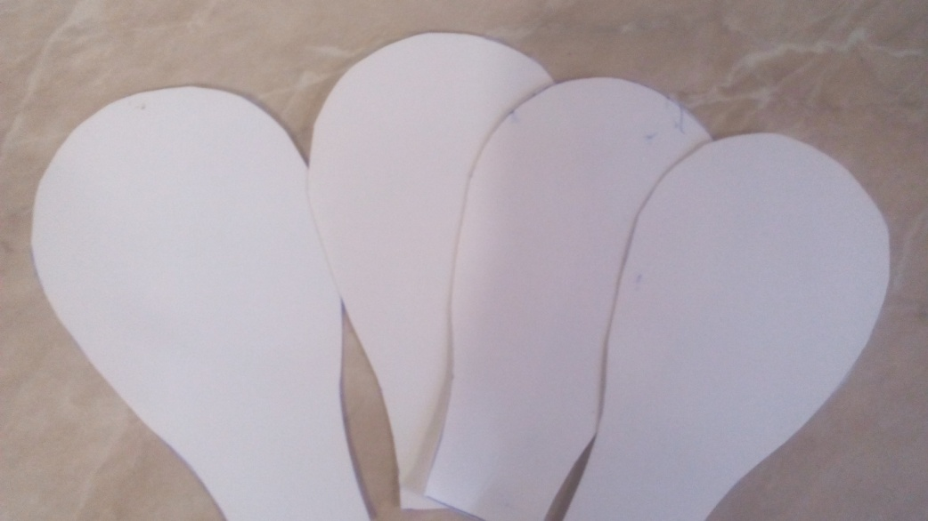

Затем оклеиваем креповой бумагой с двух сторон

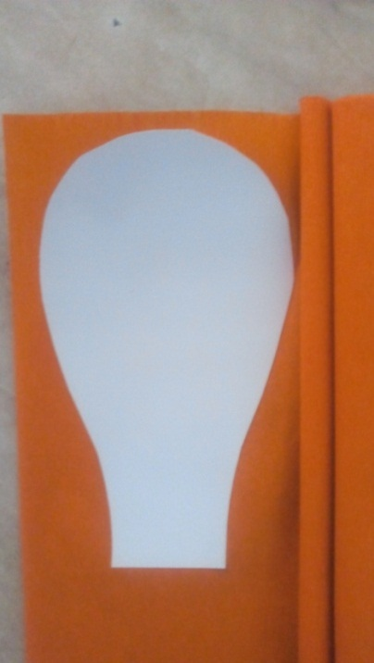

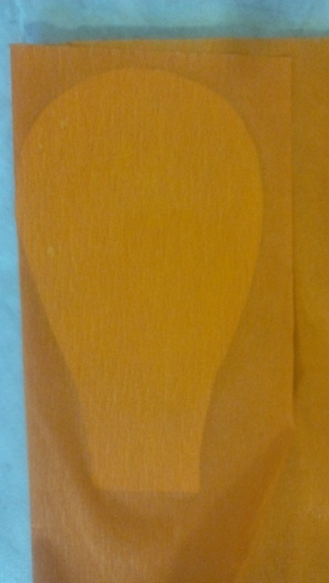

Оклеиваем все семь лепестков в разные цвета

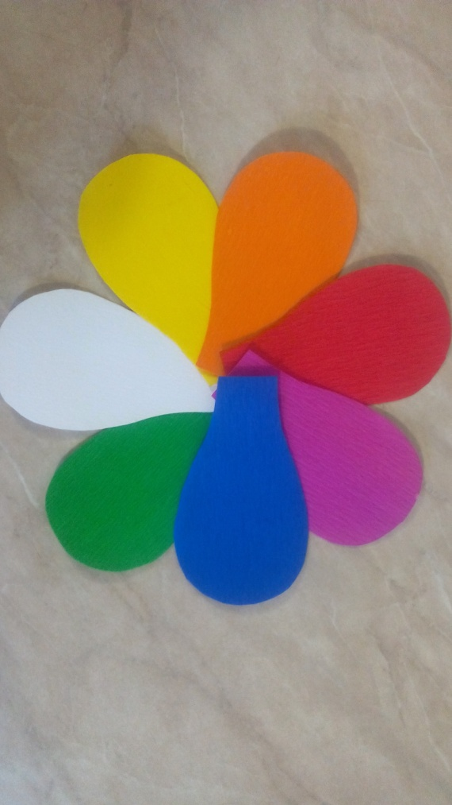

Лепестки готовы, теперь приступаем к серединке. Берем вату и немного расправляем.

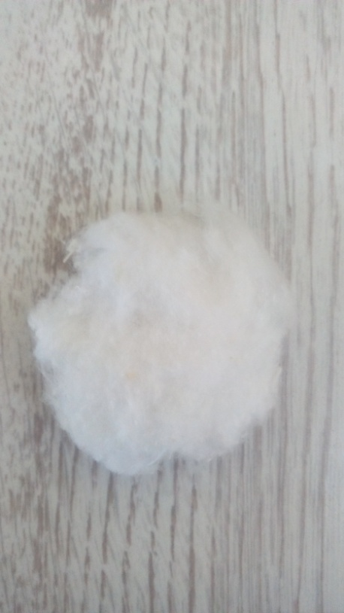

Делаем круглую заготовку из картона, кладем на нее вату и заворачиваем в цветную бумагу.

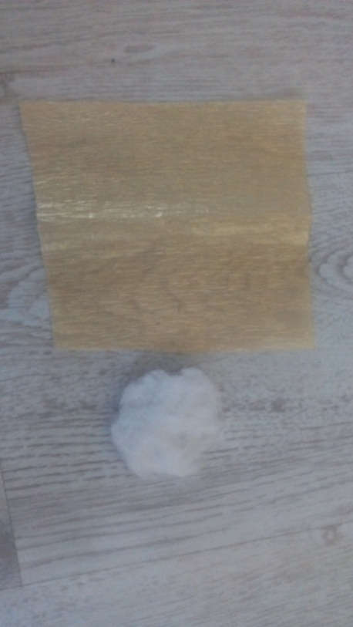
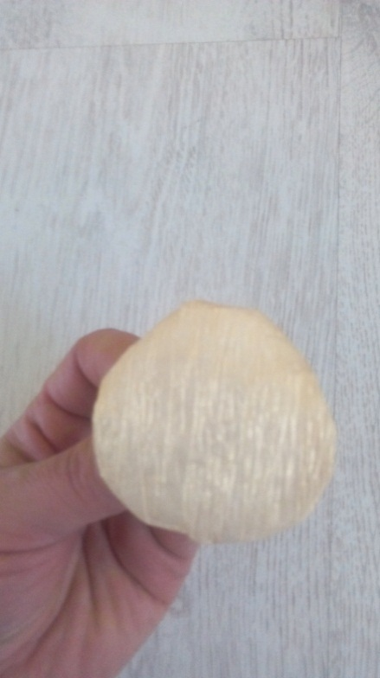

Далее берем для стебелька любые палки, мы Вам предлагаем шпажки деревянные, но можно и просто веточки. С помощью скотча крепим серединку к палочке

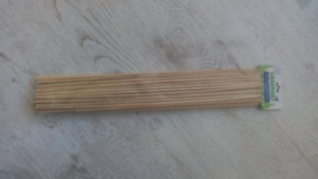

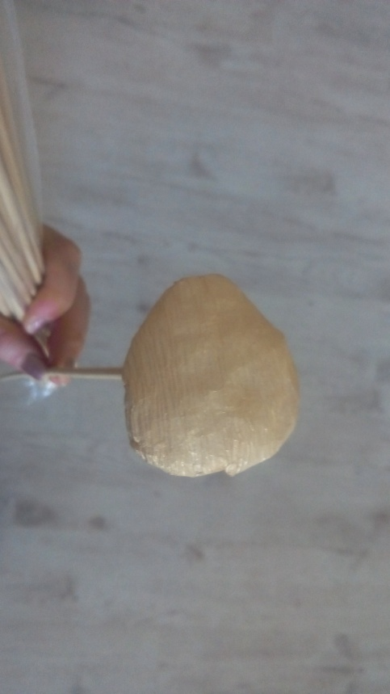

Немного загибаем лепесток, он так легче крепится

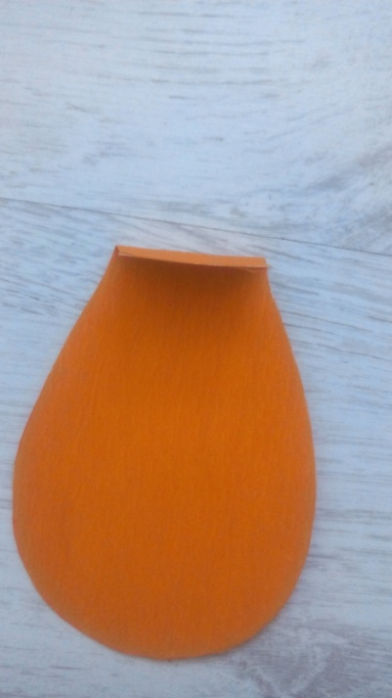
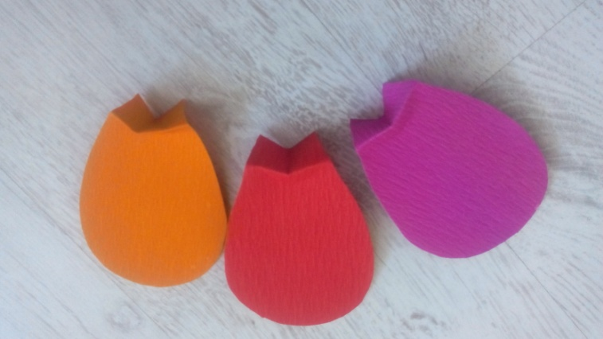

И с помощью скотча, прикрепляем каждый лепесток к стволу

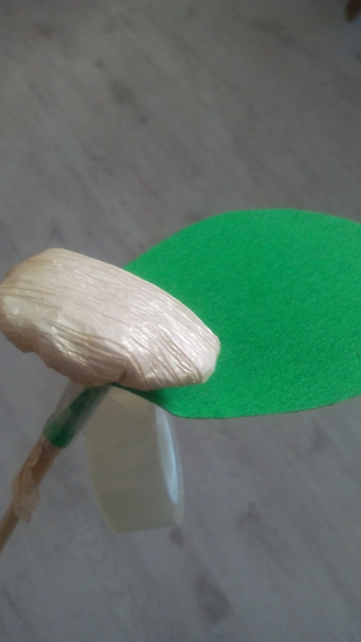

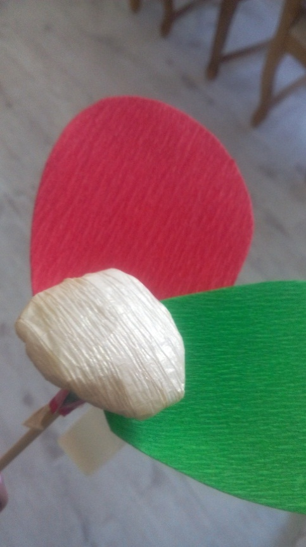

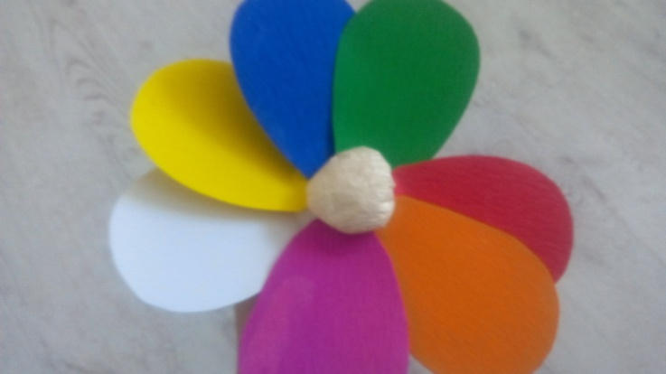

От креповой бумаги отрезаем полосы и спиралью обматываем ствол и приделываем листочек

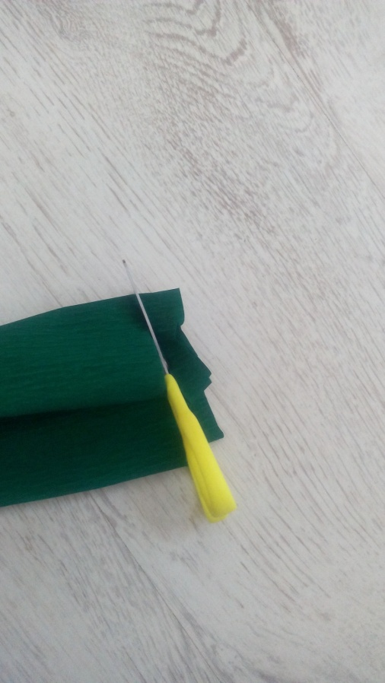

Вот что у нас должно получиться!

